第七章 美式期权定价

由于美式期权提前执行的可能，使得解决最优执行决策成为美式期权定价和套期保值的关键。由第三章的内容我们知道，如果标的股票在期权的到期日之前不分红，则美式看涨期权不会提前执行，因为在到期日之前执行将损失执行价格的利息。但是，如果标的股票在期权到期日以前支付红利，则提前执行美式看涨期权可能是最优的。提前执行可以获得股票支付的红利，而红利的收入超过利息损失。事实上，我们将证明，投资者总是在股票分红前执行美式看涨期权。
对于美式看跌期权而言，问题变的更复杂。看跌期权的支付以执行价格为上界，这限制了等待的价值，所以对于美式看跌期权而言，即使标的股票不支付红利，也可能提前执行。提前执行可以获得执行价格的利息收入。
许多金融证券都暗含着美式期权的特性，例如可回购债券（called bond），可转换债券（convertible bond），
假设：
- 市场无摩擦
- 无违约风险
- 竞争的市场
- 无套利机会

1．带息价格和除息价格
每股股票在时间支付红利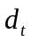元。当股票支付红利后，我们假设股价将下降，下降的规模为红利的大小。可以证明，当市场无套利且在资本收益和红利收入之间没有税收差别时，这个假设是成立的。
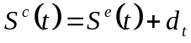
这里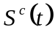表示股票在时间的带息价格，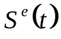表示股票在时间的除息价格。
这个假设的证明是非常直接的。如果上述关系不成立，即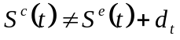，则存在套利机会。
首先，如果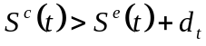，则以带息价格卖出股票，在股票分红后马上以除息价格买回股票。因为我们卖空股票，所以红利由卖空者支付，从而这个策略的利润为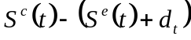。因为红利是确定知道的，所以只要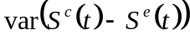=0，则利润是没有风险的。
其次，如果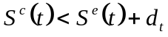，则以带息价格买入股票，获得红利后以除息价格卖出，获得利润为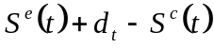。

2．美式看涨期权
在这一节，我们将证明，如果标的股票在美式期权到期日之前分红，则美式期权有可能提前执行，而且，如果美式看涨期权提前执行，则提前执行只发生在分红前瞬间。研究美式看涨期权提前执行的关键是看涨期权的时间价值（time value）的概念。下面我们引入时间价值的概念并分析时间价值的性质。
符号：
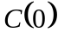：美式期权在时间0的价格
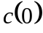：欧式期权在时间0的价格
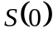：标的股票在时间0的价格
： 美式期权的到期日
 ：美式期权的执行价格
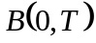：面值为1的债券在时间0的价格
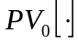：括号内现金流在时间0的现值
考虑美式看涨期权这样的执行策略：在到期日，不管股票价格是否大于执行价格，我们都执行期权。在这样一个执行策略下，美式期权等价于执行价格为的远期合约，所以为美式看涨期权的目前值为
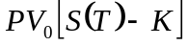=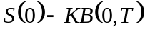
下面引入时间价值的概念。

定义：以不支付红利的股票为标的物的美式看涨期权的时间价值为
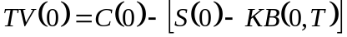 （1）

直观上来说，时间价值是由于等待以决定执行期权而给期权合约带来的价值增加值。因为在到期日，期权是虚值时可以不执行，所以时间价值是非负的。
因为
（2）
所以（1）时间价值大于美欧式期权价格之差；（2）时间价值是非负的。
下图说明了看涨期权的时间价值作为股票价格的函数的性质。

下面我们我们考虑红利的影响。为简单起见，假设红利的大小和支付时间都是已知的。我们先研究在期权的有效期之内，提前执行可能发生的时间。

性质：给定正的利率，在两次分红之间或者到期日之前执行美式看涨期权不是最优的。
证明：考虑下图

0
Today Ex-Dividend Date Maturity of Option

首先证明在时间之前不会执行。
考虑两种交易策略：
策略1：马上执行期权。这个策略价值为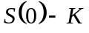
策略2：等到分红前瞬间执行，即使期权是虚值的。这个策略在时间的价值为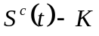，从而该策略在时间0的价值为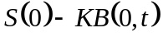
策略2的价值大于策略1的价值，所以应该等待。
其次证明在分红后和到期日之前的任何时间也不会执行。
考虑两种交易策略：
策略1：在分红后马上执行期权。这个策略在时间的价值为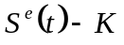，
策略2：等到到期日执行，即使期权是虚值的。这个策略在时间的价值为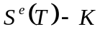，从而该策略在时间的价值为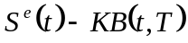
策略2的价值大于策略1的价值，所以应该等待。

如果期权的执行不是发生在分红前的瞬间，则会损失利息但不会有任何收入。提前执行的唯一收入是获取红利，所以美式期权除了在分红前的瞬间和到期日外，其余时间不会执行。

下面讨论在什么条件下会在分红前瞬间提前执行美式看涨期权。我们通过比较分红前瞬间执行与不执行美式看涨期权所获得的收入来说明提前执行美式看涨期权的条件。
如果在分红前的瞬间提前执行，则期权的价值为
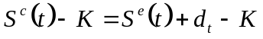
如果不提前执行，则期权的价值为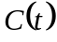。这个值是以股票的除息价为基础的。
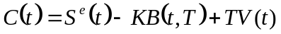
这里是在到期日不管股票价格如何都执行的期权这样一个策略在时间的价值，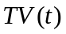是利用除息价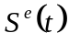来确定的。
在分红前瞬间执行期权当且仅当执行的价值大于不执行的价值，即
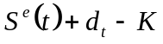>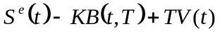
即
>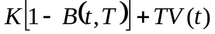 （3）
条件（3）说明，在时间执行期权当且仅当红利大于执行价格的利息损失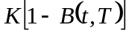与以除息价为基础的时间价值之和。
由条件（3）
- 如果股票不分红，则美式期权不会提前执行。
- 美式期权提前执行是最优的当且仅当红利充分大，以足以抵消执行价格的利息损失和期权的时间价值。如果红利很小，而离到期的时间很长，则不会提前执行。

3．美式看跌期权
美式看跌期权的提前执行问题与美式看涨期权的提前执行由很大区别。区别的原因在于，美式看跌期权的支付以执行价格为上界，这限制了等待带来的收益。相反，美式看涨期权的支付没有上界。即使标的股票不支付红利，美式看跌期权的有界支付使得提前执行变成最优的（当股票价格变的非常低时）。提前执行美式看跌期权的收益是获支付的利息，而成本是放弃任何可能的额外收益。当这种额外收益非常小时，提前执行的收益超过放弃的成本。
我们先定义美式看跌期权的时间价值。

定义：以不支付红利的股票为标的物的美式看跌期权的时间价值为
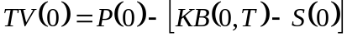 （4）
这里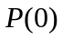是美式看跌期权在时间0的价值，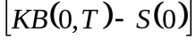不是在到期日不管股票价格为多少都执行期权这样策略在时间0的价值。

直观上来说，时间价值是由于等待以决定执行期权而给期权合约带来的价值增加值。因为在到期日，期权是虚值时可以不执行，所以时间价值是非负的。
因为
（5）
这里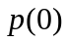是执行价格、到期日均与美式期权相同的欧式看跌期权的价值，所以（1）时间价值大于美欧式期权价格之差；（2）时间价值是非负的。
下图说明了看跌期权的时间价值作为股票价格的函数的性质。

下面我们讨论红利对看跌期权提前执行的影响。和前面一样，我们假设在期权的有效期内，每股股票在时间支已知红利。
我们先拓展看跌期权瞬间价值的定义。在期权到期日不管股票价格如何都执行期权这样一个策略在时间0的价值为
它表示执行价格的现值减去股票除息价格的现值。和无红利股票期权比较起来，由于分红导致的股价下降使得该策略增值。

定义：以支付红利的股票为标的物的美式看跌期权的时间价值为
（6）

（6）与（4）比较起来，差别在于红利现值导致的调整。
下面我们考虑美式看跌期权的提前执行问题。和前面一样，我们通过比较执行与不执行美式看涨期权所获得的收入来说明提前执行美式看涨期权的条件。
如果美式看跌期权在时间0执行，它的值为
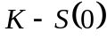
如果不提前执行，它的价值是。利用（6），我们可以写成
因此，在时间0提前执行是最优的当且仅当
即
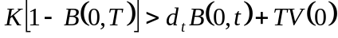 （7）
换句话说，提前执行是最优的当且仅当，在执行价格上获得的利息超过损失红利的现值与看跌期权时间价值的和。
从（7），我们得到

性质：即使标的股票不分红，美式看跌期权也可能提前执行。

这个性质说明了美式看涨期权和美式看跌期权之间的主要差别。给定标的股票不分红，美式看涨期权不提前执行，而美式看跌期权有可能提前执行。

性质：（1）红利将推迟美式看跌期权的提前执行。
（2）美式看跌期权不会在分红前瞬间提前执行。
证明：（1）当红利增加时，（7）左边超过右边的可能性减少。
- 考虑下面两个可能的执行策略：
策略1：在分红前瞬间执行看跌期权，期权的价值为
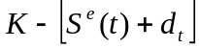
策略2：在分红后马上执行，期权的价值为
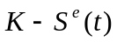
期权在策略2下价值更高。

（1）说明，红利趋向于推迟美式看跌期权的提前执行，因为将来的红利将导致股票价格在分红日下降，等待这个下降将增加美式看跌期权价值。（2）说明进一步说明这个性质。它说明应该在分红后而不是分红前提前执行。

4．定价
前面讨论了美式期权提前执行的一般性质。为了给美式期权定价，我们应该给出标的股票价格的进一步假设。本节我们在二项树模型中讨论美式期权的定价。

美式看涨期权
标的股票不分红时，美式看涨期权的价格等于欧式看涨期权的价格。标的股票分红时，我们看下面的例子。

例子：美式看涨期权定价
考虑一个美式看涨期权，到期日为1年。标的股票现在的价格为100元，股票在6个月时将支付红利5元。支付红利的时间和大小都是确定的。期权的执行价格为90元。

美式看跌期权
我们在前面已经证明，对于美式看跌期权而言，即使标的股票不分红，美式看跌期权也可能提前执行。而分红推迟提前执行的时间。我们通过例子来说明。

例子：美式看跌期权

5. 利用二项树模型给指标期权、外汇期权定价
期权定价的饿二项树模型可以拓展到标的股票提供以为比率的连续红利流的美、欧式看涨和看跌期权的定价。因为红利提供的回报率为，所以股票价格本身提供的回报率为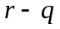。
这时有等价鞅测度满足
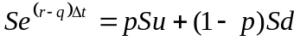
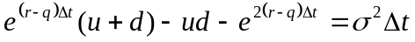
所以
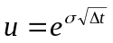
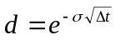
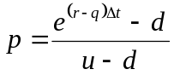

因为我们可以把股票指标、外汇视为支付连续红利收益率的股票，所以上面二项树模型可以以来给指标期权、外汇期权定价。这时，股票指标的红利率式组成指标的证券组合的红利率，外汇的红利率式外国的利率。

例子：股票指标期权定价

例子：外汇期权定价
考虑一年到期的以英镑为标的物的美式看跌期权。现在的汇率是1.6100美元，执行价格是1.6000美元。每个国内的利率是85，而英国国内利率是9%，汇率的波幅为12%。求该期权的价格。

6．计算的复杂性
当标的股票支付红利后，二项树模型中股票的价格不再重合。这增加了价格分枝的数量，从而增加了计算的复杂性。

已知红利收益率(dividend yield)
假设只有一次红利支付，红利收益率已知。如下图

如果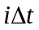是分红以前的时间，在这个时间股票价格为
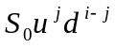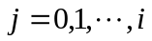
如果是分红以后的时间，在这个时间股票价格为
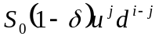
这里是红利率。
如果是几次分红，则可以类似的得到股票在分红前后的价格，例如两次 如下图

已知红利 量(dividend amount)
在有些环境中，最现实的假设是，红利支付具体的饿数量，而不是比率。如下图

假设只有一次红利支付，支付时间在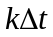和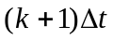之间，红利大小为。当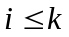时，股票价格为
当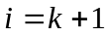时，股票价格为
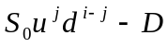
当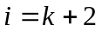时，股票价格为
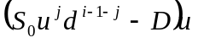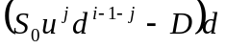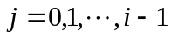
从而有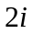个点而不是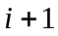个点。当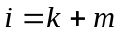时，有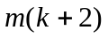而不是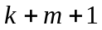个点。当分红的次数增加时，计算量将以指数增加。

